Informationen zum Fach Sozialwissenschaften (Sowi)

Das Fach „Sowi“ setzt in der Oberstufe neu ein und gehört in das gesellschaftswissen-schaftliche Aufgabenfeld. Es ist quasi eine Fortführung des Faches Politik, das in der Unter- und Mittelstufe unterrichtet wird. Neben der Politik(-wissenschaft) spielt jedoch die Wirtschaft(-swissenschaft) eine ebenso große Rolle im Fachunterricht.
Die Inhalte des Faches
Das Fach Sozialwissenschaften hat mit gesellschaftlichen Sachverhalten zu tun, die unmittelbar das Leben der Menschen berühren. Unterricht im Fach Sozialwissenschaften möchte unter anderem einen Beitrag dazu leisten, dass sich bei den Schülerinnen und Schülern ein Interesse entwickelt an langfristig bedeutsamen gesellschaftlichen, wirtschaftlichen und politischen Problemen. Sie sollen ihr eigenes gesellschaftliches Umfeld, aber auch fremde Lebenswelten aus sachlich-kritischer Distanz wahrnehmen und beurteilen sowie eine Bereitschaft zur Beteiligung am demokratischen Gemeinwesen ausbilden, bzw. verfestigen. So verfolgt der sozialwissenschaftliche Unterricht immer zwei Zielrichtungen: Er will die Menschen einerseits als Produkte und andererseits als Gestalter der Gesellschaft verstehen und ihnen damit auch die Möglichkeit geben sich ein Bild von sich selbst als Teil der Gesellschaft zu machen und in dieser aktiv als mündiger Bürger mitzuwirken und Verantwortung zu übernehmen.
Sozialwissenschaften ist ein interdisziplinäres Fach und vereint die Ökonomie, die Soziologie und die Politologie in sich. Schülerinnen und Schüler lernen Inhalte aus den drei wissenschaftlichen Bezugsdisziplinen kennen. Daher sollte von vornherein ein Interesse am aktuellen politischen Geschehen, an wirtschaftlichen Fragestellungen sowie an allgemeinen gesellschaftlichen Veränderungsprozessen vorhanden sein.
Themenschwerpunkte sind in der Einführungsphase der Oberstufe:
- Ökonomie (Warum wirtschaften wir? Welche wesentlichen Elemente enthält die Soziale Marktwirtschaft? Wie stark ist die Stellung des Verbrauchers?)
- Soziologie (Warum leben wir in einer Gesellschaft? Wie gestalten wir unser Zusammenleben? Wie lernen wir in der Gesellschaft zu leben?)
- Politologie (Kein Interesse an Politik? Was bedeutet Politik? Wie werden demokratische Entscheidungen getroffen? Wie zufrieden sind die Bürger?)
Welche Themen in den einzelnen Unterrichtsreihen vertieft behandelt werden, hängt auch von aktuellen Entwicklungen ab. Die Karikaturen und Zitate auf dieser Seite könnten erste Anhaltspunkte bieten...

Werden in der Einführungsphase der Oberstufe die drei Teildisziplinen zunächst getrennt nacheinander behandelt, erfolgt in den weiteren Jahrgangsstufen eine zunehmend interdisziplinäre Bearbeitung, d.h. in der Qualifikationsphase Q2 wird ein Thema unter ökonomischen, politischen und soziologischen Aspekten untersucht.
Die genauen Themenschwerpunkte der Qualifikationsphase und damit des jeweiligen Jahrgangs des Zentralabiturs sind unter http://www.standardsicherung.schulministerium.nrw.de/abitur/abitur-gymnasiale-oberstufe/ einzusehen, berücksichtigen aber immer alle drei Bezugsdisziplinen und die in der folgenden Tabelle genannten Inhaltsfelder.
Qualifikationsphase | Inhaltsfeld | Themenbeispiele/  mögliche Fragestellungen
Q1.1  Jgst. 11.1 (G 8) | Wirtschaftspolitik im Zeichen der Globalisierung | Wie kann die Wirtschaftspolitik unserer Regierung die wirtschaftliche Entwicklung beeinflussen?  Was ist Wohlstand?  Welche Rolle spielt die Globalisierung für die deutsche Wirtschaft?
Q1.2  Jgst. 11.2 (G 8) | Gesellschaftsstrukturen und Sozialer Wandel | In welcher Gesellschaft leben wir?  Wie kann unsere Gesellschaft möglichst sozial gerecht gestaltet werden?  Wie wandelt sich die Geseellschaft, z.B. in Bezug auf Arbeit, Familie oder Werte?
Q2.1 / Q2.2  Jgst. 12 (G 8) | Globale politische Strukturen und Prozesse | Welche Ziele und Aufgaben hat die internationale Politik (Friedenssicherung/ Menschenrechte/ UNO/ Geopolitik / Rolle Deutschlands in der Welt)?  Welche Ziele und Perspektiven hat die Europäische Union?

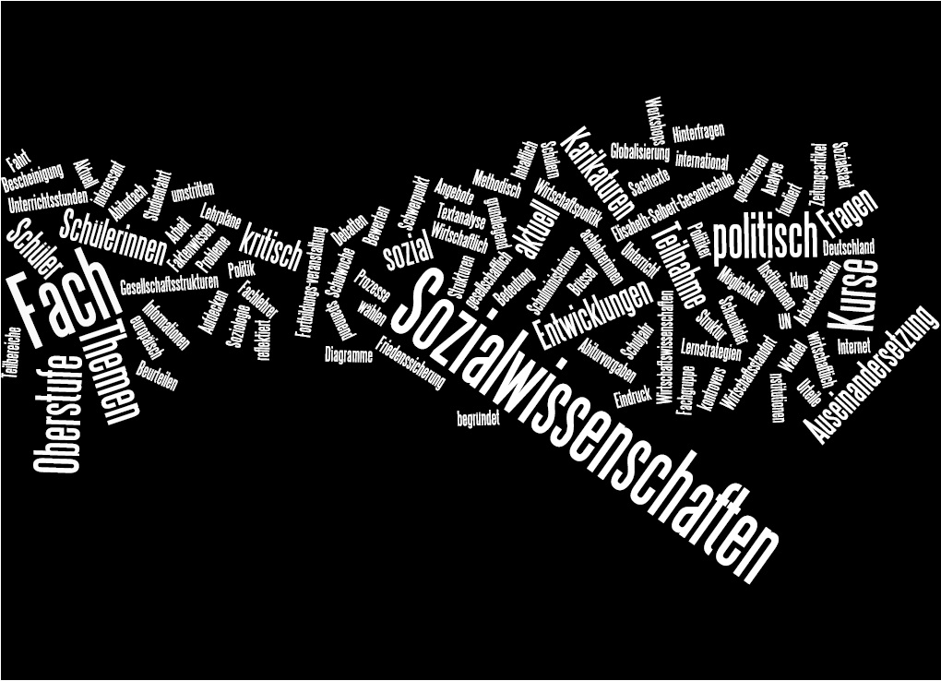
Das Fach Sozialwissenschaften am Julius-Stursberg-Gymnasium
Am JSG werden in der Einführungsphase der Oberstufe (Jahrgangsstufe 10, G8) Grundkurse angeboten, in denen Klausuren geschrieben werden können. In der Qualifikationsphase besteht die Möglichkeit Sozialwissenschaften als Grundkurs weiterzuführen oder als Leistungskurs zu belegen. Somit ist Sozialwissenschaften ein potenzielles schriftliches und mündliches Abiturfach!
Darüber hinaus muss Sozialwissenschaften in der Jahrgangsstufe 12 von Schülerinnen und Schülern belegt werden, die in der Qualifikationsphase bis zum Ende der Jahrgangsstufe 11 keine Kurse im Fach Sozialwissenschaften belegt haben. Dieser dann verpflichtende Zusatzkurs kann nicht mehr Abiturfach werden.
Seit einigen Jahren besteht auch die Möglichkeit Sozialwissenschaften als Projektkurs in der Jahrgangsstufe 12 zu belegen. Das Projekt besteht aus einer Fahrt zu einer Gedenkstätte für die Opfer des Nationalsozialismus, zu Beginn des Jahres 2016 fahren wir zum dritten Mal nach Oswiecim / Polen in das Vernichtungslager Auschwitz. Dieser meist fünftägige Besuch wird ab Beginn des jeweiligen Schuljahres über mehrere Monate vorbereitet, von Mitarbeitern der Karl-Arnold-Gesellschaft und Lehrerinnen und Lehrern unserer Fachschaft begleitet. Die Ergebnisse des Besuches der Schulgemeinde an einem Präsentationsabend in der Aula vorgestellt. Auch kann die Teilnahme in Verbindung mit einem bestimmten Rechercheauftrag die Facharbeit in der JgSt 11 ersetzen, da die Wahl für den Projektkurs bereits zu Beginn der Qualifikationsphase stattfindet.
Und nun zehn gute Gründe, das Fach Sozialwissenschaften (Sowi) zu wählen:
- In Sowi erwirbst du das nötige Orientierungswissen für den Durchblick in Politik, Gesellschaft und Wirtschaft!
- In Sowi eignest du dir wichtige Schlüsselqualifikationen (Teamfähigkeit, Internet-recherche, Lerntechniken usw.) an, die du in Studium und Arbeitswelt benötigst!
- Sowi macht dich fit im Umgang mit Euro, Börse und Berufswahl!
- Im Fach Sowi lernst du wichtige Fähigkeiten und Fertigkeiten, die dir helfen, deine politische Position zu finden und wirksam zu vertreten sowie die Ökonomie zu verstehen!
- In Sowi kannst du dir über zentrale Fragen deines eigenen Lebens mehr Klarheit verschaffen (Wer bin ich? Wie bin ich so geworden? Wie will ich sein? Wer und was hat mich beeinflusst? Wie will ich als Teil unserer Gesellschaft in dieser mitwirken?)!
- In Sowi kannst du den Umgang mit klassischen und neuen Medien trainieren und deine Präsentations- und Kommunikationsfähigkeiten verbessern!
- In Sowi lernst du vieles, was du für die Aufnahme eines Studiums nicht nur im Bereich der Sozialwissenschaften brauchst (z.B. wissenschaftlicher, kritischer und eigenständiger Umgang mit Texten, Statistiken/Daten, Bildern und Karikaturen)!
- In Sowi analysierst du soziale und wirtschaftliche Alltagsprozesse. Dies versetzt dich in die Lage, dich im Alltag bewusster und effektiver zu verhalten oder diesen zumindest besser und unter wirtschaftlichen, sozialen und politischen Blickwinkeln zu verstehen!
- In Sowi erwirbst du theoretische und praktische Kompetenzen, die du in allen Berufsfeldern, in denen mit Menschen gearbeitet wird, gebrauchen kannst!
- Sowi macht dich in Zeiten der Globalisierung mit interkulturellen Perspektiven vertraut und erweitert so deinen Horizont!
Fünf falsche Erwartungen, Vorurteile oder Befürchtungen:
- Sowi ist ein Laberfach!
- Sowi ist der leichteste Weg zum Abitur!
- In Sowi werden immer nur Texte gelesen!
- Sowi kann man in Studium und Beruf nicht gebrauchen!
- Sowi ist nur Theorie und hat mit der Praxis wenig zu tun.
Wir freuen uns, weitere Fragen zu beantworten und Euch in der Oberstufe im Fach Sowi zu unterrichten!
Eure Fachschaft Sozialwissenschaften am JSG (2018/19)
Julia Abel, Christian Berges, Andreas Düntgen, Stephanie Wenzel

„Wenn der Bauer will, dass ihm seine Kuh anständig Milch gibt, muss er dafür sorgen, dass sie auch genug zu fressen hat.“ (Peter Bofinger, Wirtschaftsweiser, zur Begutachtung der gesamtwirtschaftlichen Entwicklung)
„Ich misstraue jedem Idealismus in der Politik.“ (Helmut Schmidt, Bundeskanzler a.D.)
„Drei Dinge treiben den Menschen zum Wahnsinn. Die Liebe, die Eifersucht und das Studium der Börsenkurse.“ (John Maynard Keynes, britischer Ökonom)

